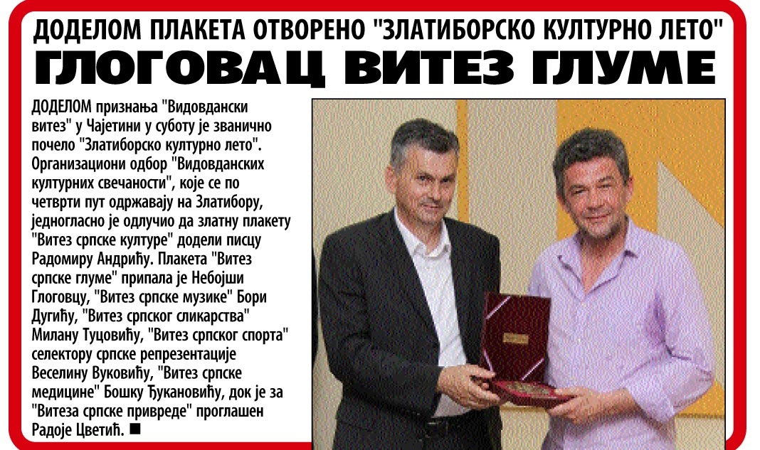

Datum: | 25.06.2012 | Novina: | Večernje Novosti
Rubrika: | Spektakl | Strana: | 32

